INSTRUCTION MANUAL
K 142.6 B K 142.9 B K 142.6 W K 142.9 W

Please read this guide ﬁrst!
Dear Customer, We would like to oﬀer you the best yield for your product which is produced in modern facilities and passed through strict quality control. For this, please read this manual thoroughly before using your product and keep it as a reference.

This manual...
It helps you to use your product quickly and safely.
- Read the instruction manual before using and operating the product.
- Particularly follow safety information.
- Keep it in a place where you can easily access the user guide as you may need it later.
- Also read the additional documentation supplied with the product. Please note that this manual may also apply to other models. The diﬀerences between the models are clearly highlighted in the guide.

CONTENTS:
  - Security Alerts
  - Product Introduction And Technical Information
  - Product Montage
  - Product Usage
  - Maintenance and Cleaning
  - Your contribution to protecting the environment

Security Alerts
1
- The operating voltage is 220-240 volts.
- You can use pipes with a diameter of 120 mm or 150 mm when you make a chimney connection to your hood.
- Do not make connections to the boiler where the boilers are connected, the boiler that the waste gas is poured into, or the ﬂame rising boom.
- The height between the bottom surface of your hood and the top surface of the oven / oven should not be less than 65 cm.
- Do not operate your hood without an aluminum ﬁlter.
- Do not remove the ﬁlter while the hood is operating.
- Do not touch these lamps aGer the lamps of your hood have been running for a long time. The heated lamps can burn your hand.
- Do not build a high ﬂame under your hood. Otherwise, oil in the aluminum ﬁlter may ignite and cause ﬁre.
- If cleaning is not carried out periodically, risk of burning may occur in your hood.
- AGer putting pots or pans on the stoves, run the hood.
- In order to clean the kitchen air well from the smell and the cooking stove, run the cooker for 15 minutes aGer cooking or frying is over.
- When the hood is in operation, especially when used together with gas cookers, ensure t hat fresh air enters the room.
- Do not wear a prize prize before your hood is assembled.
- Make sure your child does not play with this product. Do not use this product for small children.
- This product is intended for use at home. Commercial use is not suitable and should not be used outside of its intended purpose.
- The physical, sensory and mental capabilities of this product should not be used by persons with disabilities (including children) or persons with experience or knowledge deﬁciencies unless supervision and management of the use of the product is provided by a person responsible for the safety of the product.
- Fats can catch ﬁre when cooking fry. For this reason, pay attention to the curtains and curtains.
- When cooking fried foods do not leave the top of your cooker, hot oil may cause ﬁre.
- Cut oﬀ the electrical connection of the product before any intervention in the interior.
- We advise you to be very careful when handling the interior of the hood and use gloves.
- We recommend that you operate the product a few minutes before starting the cooking process to increase your pulling power. So when you start to build vapors, you get continuous and constant traction.
- The negative pressure in the chamber must be no more than 0.4 mbar so that the waste gas from the hood of the other product can not be drawn back into the room by the hood if there is another product operating with energy other than electricity from the hood together with the hood.
- Our company will not be responsible for problems caused by non-observance of the above warning.

Product Introduction And Technical Information
2

WIDTH | 600/900 mm
DEPTH | 467 mm
HEIGHT | 580 mm
VOLTAGE | 220-240V, 50 Hz
CAPACITY | 830 m3/h
POWER | 244 W
MOTOR POWER | 240 W
LAMPS POWER | 2X2 W
AIR OUTPUT | 150/120 mm
GROSS WEIGHT | 19,7/22,5 kg
NET WEIGHT | 17,7/20,5 kg

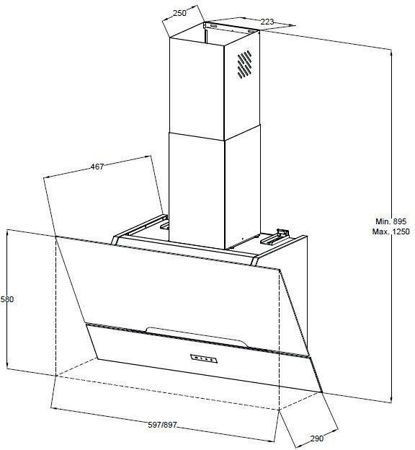

Product Montage
3
Product location: The height between the bottom surface of your hood and the top surface of the oven / oven should not be less than 65 cm.

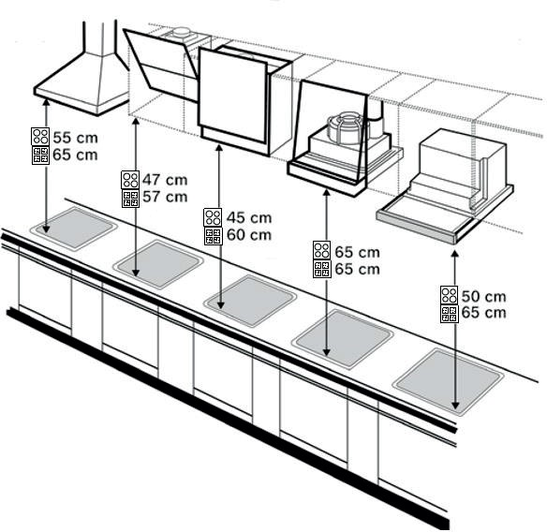

Preparations for assembly of the product: The following information is necessary to make your location suitable for your habitat.

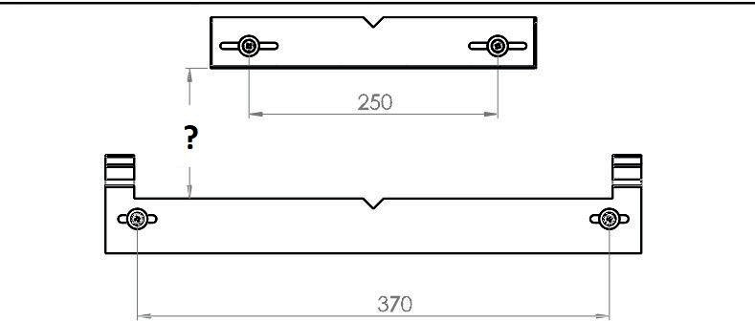

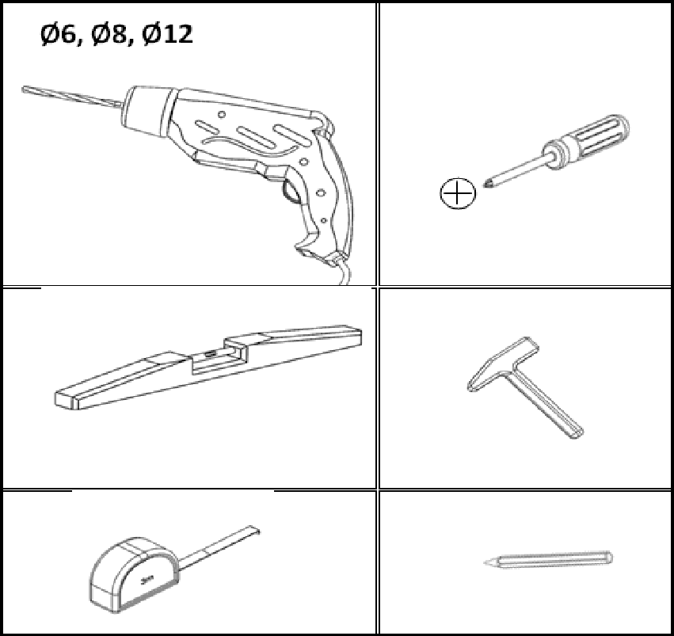

4x

4x

B7 4x

83.9*I9 6x

12O

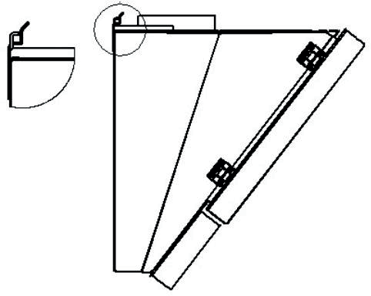

Aluminum pipe ﬁGng: One end of the aluminum pipe is the plastic bacquet on the product; And the other end to the kitchen sink. Make sure that these two connectors are tight enough that they will not come out of place when the hood is operating at the highest speed. The diameter of plastic bacan on the product is 150 mm. If aluminum pipe with a diameter of 120 mm is to be used, it is necessary to install a plastic reducer from the packaging.

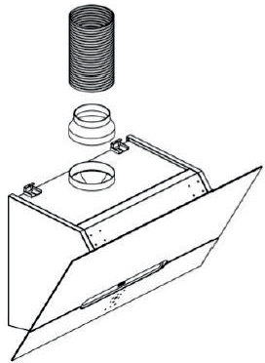

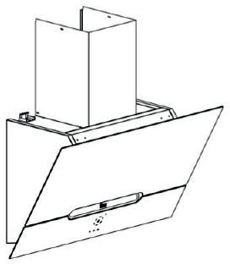

Product Usage
4
- We recommend that the cooker be opened before any food is cooked. At the same time, we recommend that your product be cooked for 15 minutes aGer cooking to remove all the dirty air.
- The eﬀective performance of your hood depends on regular care; Oil ﬁlter requires special attention.
- The oil ﬁlter is used to catch oil particles suspended in the air; Therefore it reaches saturation for a certain period of time (the saturation of the ﬁlter depends on the method of use of the product).
- The lighting system is designed to be used during the cooking process; Please do not use it for a long time to general illumination of the room.
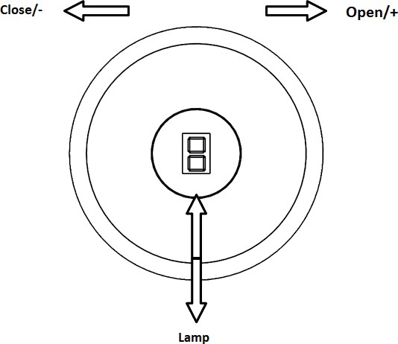

Lighting bu†on: You can illuminate the cooking area by touching this area.
Speed Steps: The cycle stages are denoted as 1, 2, 3, 4 and 5; You can increase or decrease the product's running speed, respectively.

Maintenance and Cleaning
5
Before maintenance and cleaning, remove the product plug from the socket, or switch oﬀ the switch or loosen the fuse that feeds the hood, then switch it oﬀ. Clean the hood made of sheet and glass painted with static powder paint with cleaning materials specially designed for this material.
- Never use metal rubbing cloths and abrasive materials (brush, dishwasher hard side, etc.).
- Dry your hood with a lint-free cloth.

Aluminum ﬁlter
This ﬁlter helps keep the oil particles in the air. It is recommended that you clean your ﬁlter for 1 month in normal use. To do this, remove the aluminum ﬁlter ﬁrst. Rinse the ﬁlters in water with liquid detergent and rinse them aGer drying. As the aluminum ﬁlters are washed, the color change can be observed and this is normal. You do not need to change the ﬁlter.
Note: You can also wash your aluminum ﬁlters in the dishwasher.

Removal of Aluminum Filters
- Push the aluminum ﬁlter pillar forward.
- Then gently lower it down and pull it to the front. Otherwise you can tilt the ﬁlter. Re-install the aluminum ﬁlter into the receptacle by reversing the above steps.

Your contribution to protecting the environment
6

Disposal of Old Product
Discard the old product so as not to damage the environment. Ask your dealer or your municipal garbage collection center about how to dispose of the product. Cut oﬀ the power plug for children's safety and put your product out of operation before throwing away the product.

Disposal of Packaging
Packaging materials are dangerous for children. Keep packaging materials out of the reach of children. The product's packaging is made from recycled material. Garbage by sorting according to the waste instructions. Do not throw away with normal household garbage.

Вытяжка
K 142.6 B K 142.9 B K 142.6 W K 142.9 W

Руководство пользователя

Уважаемый покупатель!

Благодарим Вас за выбор бытовой техники компании Zigmund & Shtain. Мы предлагаем вам лучший продукт, который производится на современном оборудовании и проходит строгий контроль качества. Надеемся, что наша продукция будет радовать Вас и в будущем Вы также отдадите предпочтение изделиям нашей компании. Приятного использования!

Перед началом эксплуатации внимательно ознакомьтесь с руководством -
в нем содержится важная информация по правильной установке, безопасному использованию и обслуживанию прибора. Особое внимание обратите на информацию по технике безопасности. Сохраните данное руководство для дальнейшего применения. Оно поможет вам грамотно и безопасно использовать ваш прибор.
- Храните руководство в легкодоступном месте, т. к. оно может понадобиться вам в любой момент.
- Также ознакомьтесь с дополнительной документацией, прилагаемой к продукту. Обратите внимание, что данное руководство может также применяться к другим моделям. Различия между моделями четко обозначены в руководстве.

Оглавление

- Меры предосторожности
- Технические характеристики
- Монтаж
- Эксплуатация
- Техническое обслуживание и очистка
- Охрана окружающей среды

- Меры предосторожности
- Данный прибор может использоваться только в бытовых (домашних) условиях и не предназначен для использования в коммерческих и промышленных целях.
- Используйте прибор только по назначению и в соответствии с условиями эксплуатации. Использование прибора в целях, не указанных в руководстве пользователя, является нарушением правил эксплуатации прибора.
- Производитель не несет ответственности за возможные повреждения, вызванные несоблюдением правил эксплуатации и требований по технике безопасности прибора.
- Вытяжка должна подключаться к электросети напряжением 220-240 вольт.
- При монтаже вытяжки используйте воздуховод диаметром 120 или 150 мм.
- Проходящий через вытяжку воздух не должен выходить в дымоход, используемый для отвода воздуха от приборов, работающих на газе или других видах топлива.
- Расстояние от нижней поверхности вытяжки до поверхности плиты должно составлять не менее 65 см.
- Следите за тем, чтобы дети не использовали прибор и не играли с ним.
- Следите за тем, чтобы в непосредственной близости от поверхности плиты не находились шторы и гардины.
- Запрещается эксплуатация вытяжки без жироулавливающего алюминиевого фильтра.
- Рекомендуем включить вытяжку за несколько минут до начала процесса приготовления, чтобы увеличить необходимую тягу для эффективного очищения. Таким образом, когда пища начинает выделять дым и запахи, прибор создает непрерывную постоянную тягу и эффективно очищает воздух.
- Не снимайте фильтр во время работы вытяжки.
- Не прикасайтесь к лампочкам освещения во время работы вытяжки, так как они могут сильно нагреваться и вызвать ожог.
- Запрещается готовить непосредственно на открытом огне и фламбировать под вытяжкой. В этом случае жир в алюминиевом фильтре может воспламениться и вызвать пожар.
- Горячее масло не должно оставаться в посуде на включенной плите и под вытяжкой – это также может вызвать его самовозгорание и пожар.
- Процесс жарки должен происходить под постоянным контролем, т. к. горячее масло может самовозгораться и вызвать пожар.
- Не допускается зажигание открытого огня на газовых конфорках под вытяжкой, пламя всегда должно быть закрыто посудой.
- Для эффективной очистки воздуха на кухне после окончания приготовления пищи оставьте прибор включенным на 15 минут.
- Регулярно производите очистку фильтра, а также внешних и внутренних поверхностей прибора – это способствует его длительной и надежной работе.
- Если очистка многоразового алюминиевого фильтра производится нерегулярно, то эффективность его работы снижается. Кроме того, возникает опасность возгорания фильтра, а также, соответственно, повреждения самого прибора и пожара.
- В случае задымления или возгорания на плите не включайте вытяжку для их устранения, т. к. это создаст дополнительную тягу для распространения огня.
- В случае задымления или возгорания немедленно отключите вытяжку от электросети и накройте пламя плотной тканью (одеялом), чтобы перекрыть доступ кислорода. Не тушите огонь водой!
- Перед проведением технического обслуживания, очисткой или любых других действии с прибором обязательно отключите его от сети. Чтобы отключить прибор от сети, тяните за вилку, а не за шнур.
- Во время проведения работ по техническому обслуживанию соблюдайте осторожность и используйте специальные защитные рукавицы.
- Во время работы вытяжки, особенно при использовании вместе с газовыми плитами, убедитесь, что в помещение поступает в достаточном объеме свежий воздух.
- Если вытяжка эксплуатируется одновременно с другими приборами, работающими на газе, жидком топливе или других видах топлива (например, бойлеры, водонагреватели, газовые или угольные печи и пр.), то вследствие недостатка кислорода в помещении возникает пониженное давление и отработанные ядовитые газы начинают втягиваться вовнутрь и могут стать причиной отравления. Для безопасной эксплуатации понижение давления в помещении не должно превышать 4 Па (0,04 мбар). Для этого следует обеспечить достаточную вентиляцию помещения. Для наружных выбросов соблюдайте правила, действующие в Вашей стране.
- Не допускается самостоятельное использование прибора людьми (в т. ч. детьми) с недостатком опыта и знаний, а также лицами с ограниченными возможностями, пониженным восприятием органами чувств, психическими отклонениями. Не оставляйте вышеуказанных лиц рядом с прибором во время его работы, за исключением случаев, когда за такими лицами осуществляется надзор или проводится подробное инструктирование относительно использования данного прибора лицом, отвечающим за их безопасность.
- Установка, подключение и ремонт прибора должны производиться квалифицированными специалистами, не производите данные действия самостоятельно – обратитесь в авторизованный сервисный центр. Также всегда обращайтесь в сервисный центр в случае необходимости замены электророзетки, повреждения и замены шнура питания, при любых поломках или сомнениях в исправности прибора, при необходимости прибрести и установить оригинальные запчасти.

- Технические характеристики

Ширина | 600 / 900 мм
Глубина | 467 мм
Высота | 580 мм
Напряжение | 220-240 В, 50 Гц
Производительность | 830 м³/ч
Потребляемая мощность | 244 Вт
Мощность (двигатель) | 240 Вт
Мощность (лампы) | 2х2 Вт
Диаметр выходного отверстия | 150 / 120 мм
Вес (брутто) | 19,7 / 22,5 кг
Вес (нетто) | 17,7 / 20,5 кг

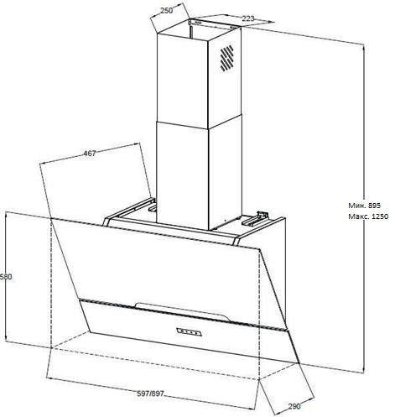

- Монтаж

Расположение: Расстояние от нижней поверхности вытяжки до поверхности плиты должно составлять не менее 65 см.

Подготовка к сборке: Ознакомьтесь с данной схемой для оптимальной установки вытяжки в кухонном пространстве.

4x

4x

B7 4x

83.9*I9 6x

120

Перед эксплуатацией прибора подключите один конец воздуховода к выходному отверстию на вытяжке, а другой конец – к вентиляционному отверстию на Вашей кухне. Убедитесь в надёжности крепления. Диаметр пластикового выходного отверстия на вытяжке составляет 150 мм. Если планируется использовать воздуховод диаметром 120 мм, то необходимо установить пластиковый переходник (входит в комплект).

- Эксплуатация
- Рекомендуем включать вытяжку до начала приготовления пищи и выключать через 15 минут после окончания процесса приготовления, чтобы полностью очистить воздух в помещении.
- Эффективная работа вытяжки зависит от регулярного ухода и очистки. Особого внимания и регулярной очистки требует жироулавливающий алюминиевый фильтр.
- Алюминиевый фильтр используется для фильтрации воздуха и улавливания содержащихся в нем частиц жира. Через определенный период времени он загрязняется и требует обязательной тщательной очистки. Частота очистки зависит от регулярности использования прибора.
- Система освещения предназначена для использования в процессе приготовления пищи. Пожалуйста, не используйте ее в течение длительного времени для общего освещения помещения.
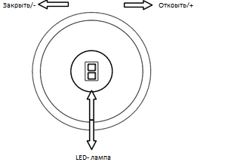

Кнопка включения освещения: Вы можете осветить зону приготовления пищи нажатием данной кнопки.
Кнопки включения скоростей 1, 2, 3, 4, 5: Вы можете выбрать необходимую скорость работы нажатием данных кнопок.

- Техническое обслуживание и очистка
- Перед началом технического обслуживания и очистки обязательно отключите прибор от сети.
- Внешнюю поверхность протрите мягкой тканью, смоченной в теплой воде. При необходимости используйте нейтральные чистящие средства. Нельзя применять такие растворители как бензин, спирт, амилацетат и пр.
- Не используйте жёсткие губки и абразивные моющие средства, которые могут поцарапать покрытие.
- Для особо сильных или стойких загрязнений используйте специальные чистящие средства, которые имеются в продаже.
- Для очистки стальных поверхностей используйте специально предназначенные для этого средства, в соответствии с указаниями по их применению.
- После очистки протрите поверхность прибора сухой безворсовой тканью.
Очистка алюминиевого жироулавливающего фильтра
- Алюминиевый фильтр используется для фильтрации воздуха и улавливания содержащихся в нем частиц жира. Рекомендуется очищать его 1 раз в месяц при регулярном использовании.
- Для проведения очистки снимите алюминиевый фильтр. Чтобы его снять, нажмите на фиксатор и извлеките фильтр из крепления. Затем осторожно опустите фильтр вниз и потяните вперед, придерживая другой рукой, чтобы он не упал и не повредил при этом варочную поверхность.
- Промойте его в воде с жидким моющим средством, после чего ополосните чистой водой и хорошо просушите. Фильтр также можно мыть в посудомоечной машине.
- После мытья фильтр может поменять цвет – это нормальное явление, замена фильтра при этом не требуется.
- Установите алюминиевый фильтр на место, выполнив описанные выше действия в обратном порядке.

- Охрана окружающей среды
Утилизация продукта
Прибор собран из современных и безопасных материалов. По окончании срока службы, во избежание возможного причинения вреда жизни, здоровью потребителя, его имуществу или окружающей среде, прибор должен быть утилизирован отдельно от бытовых отходов в соответствии с правилами по утилизации электрических и электронных приборов в вашем регионе. Собирая и перерабатывая отходы, вы помогаете сохранить природные ресурсы планеты.
Утилизация упаковки
Упаковочные материалы опасны для детей. Храните упаковочные материалы в недоступном для детей месте. Упаковка продукта изготовлена из переработанного материала. Cортируйте мусор в соответствии с инструкциями по обращению с отходами. Не выбрасывайте вместе с обычным бытовым мусором.

